Сценарий составила- Омараова Зумруд учитель биологии.
МКОУ « Янгикентсая СОШ»
День птиц - Защитим птиц
Экологическая трибуна с элементами конкурсной программы.
Цель: познакомить учащихся с многообразием и жизнедеятельностью птиц,
показать огромное значение птиц в природе и жизни человека,
развивать экологическую культуру и творческий потенциал обучающихся;
повысить интерес к природе родного края;
расширять кругозор обучающихся.
Ход мероприятия.
Птицы, рыбы и звери в души людям смотрят.
Вы их пожалейте, люди. Не убивайте зря!
Ведь небо без птиц - не небо!
А море без рыб - не море!
А земля без зверей - не земля!
Учитель: Миллионы лет назад появились на Земле первые пернатые. И доселе мрачный мир, населенный лишь динозаврами, огласило птичье пение. А через миллионы лет еще зашагал по планете человек, способный оценить это пение. Поднял человек голову вверх, посмотрел в голубое небо, а в небе жаворонок! Поет, заливается, трепещет крылышками. Посмотрел человек в сторону, там орел парит, свободно, легко.
Ежегодно орнитологи всего мира традиционно отмечают 1 апреля Международный день птиц. Начало этому празднику положено в 1906 году, когда была подписана Международная конвенция об охране птиц. В России День птиц появился в 1926 году по инициативе юных натуралистов.
Птицы населяют все уголки нашей планеты. Они встречаются и высоко в горах, и в ледяной приполярной пустоте, и в безвыходных песках, и над безбрежными просторами океанов. Они радуют нас стремительным, легким полетом, красивым пением, разнообразной окраской оперения. Мы привыкли к соседству птиц, привыкли видеть и слышать их. Возможно поэтому множество поверий, поговорок, сказок, песен, легенд, так или иначе, связано с пернатыми.
Хорошо ли мы знаем птиц, обитающих с нами по соседству? Какие повадки у них? Я думаю, что на эти и многие другие вопросы затруднятся ответить не только большинство детей, но и взрослых. Дело в том, что увидеть в природе птиц, а тем более наблюдать за ними задача трудная, требующая специальной подготовки, навыков, терпения, увлеченности и неограниченного времени.

Ребята, а как вы думаете, почему без птиц не обойтись?
(Птицы - друзья нашего детства; вестники радости, приносящие весну; верные наши помощники, защитники лесов и полей, садов и огородов; птицы - это красота и тайна.)
Какую пользу приносят птицы людям?
(За сутки скворец может съесть столько гусениц, сколько весит и сам и от этого совсем не растолстеет, так как очень много тратит энергии на поиски пищи, построение гнезда и уход за птенцами.)
А вы знаете, что
- Кукушка за лето поедает до 270 тысяч крупных гусениц и майских жуков.
- Грач, следуя за плугом, способен уничтожить за день 400 червей – вредителей растений.
- Семья ласточек за лето уничтожает около миллиона различных вредных насекомых.
- А ушастая сова способна съесть за день до 10 полёвок, а сова сивуха съедает в год около 1200 грызунов.
- Степной орёл очень много уничтожает сусликов и мышей. Подсчитано, что одна мышь съедает в год 2 – 3 кг зерна, а суслик – до 16 кг. Значит, каждая сова, орёл спасают тонны хлеба от грызунов.
Ведущий: Ну вот, ребята, теперь вы знаете, какую огромную пользу приносят птицы, и наш праздник сегодня посвящен именно этим обитателям планеты Земля.
Ученик 1. Покормите птиц зимой!
Пусть со всех концов
К нам слетятся, как домой,
Стайки на крыльцо.
Сколько гибнет их - не счесть!
Видеть тяжело.
А ведь в нашем сердце есть
И для птиц тепло.
Приучайте птиц в мороз к своему окну.
Чтоб без песен не пришлось нам встречать весну.
Ведущий: Символом мудрости со времен античной Греции является сова, символом храбрости и силы – орел. Не зря двуглавый орел присутствует в гербе России, а символом США является белоголовый орлан.
Ученик 2. Не трогай ласточку! Она
Издалека летит сюда,
У нас растит своих птенцов.

Не разоряй ее гнезда.
Будь другом птиц!
Пусть под окном
Поет весною соловей,
И над просторами Земли
Летают стаи голубей!

Ведущий: Насколько хорошо вы знаете жизнь птиц, мы узнаем из нашей сегодняшней игры.
За каждый правильный ответ в нашей игре вы будете получать жетон в виде птиц. У кого будет больше жетонов в конце игры, тот станет ЗНАТОКОМ ПТИЦ и получит приз. Те, кто займет 2-5 место, тоже получат призы, как знатоки и помощники птиц.
Ведущий: Мы начинаем нашу игру. И 1 конкурс – «Р А З М И Н К А».
- Ребенок курицы? ( Цыпленок)
- Птица, которая любит стоять на болоте на одной ноге? (Цапля)
- Считают, что эта птица приносит детей в клюве? ( Аист)
- Какая птица самая большая в мире? ( Страус)
- Какая птица выше всех летает? ( Орел)
- Пингвин – птица или нет? ( Птица)
- Какая птица подбрасывает свои яйца в чужие гнезда? ( Кукушка)
- Какая птичка достает себе пищу подо льдом? ( Оляпка)
- Какая птица может летать хвостом вперед? ( Колибри)
- Какая птица умело подражает голосам птиц? ( Скворец)
- Какая птица выводит птенцов зимой? ( Клест)
- Какие птицы прилетают к нам с юга первыми? (Грачи)
- Какие птицы ночуют, зарываясь в снег?( Тетерева, рябчики)
- Какая из птиц наших хвойных лесов самая маленькая? (Королек)
- Какая птица делает запасы, накалывая добычу на колючки кустарников?(Сорокопут)
- У каких птиц самцы красные, а самки зеленые? ( У клестов)
- Какая птица к зиме белеет? ( Белая куропатка)
- Чем сорочье гнездо отличается от вороньего?( Сорочье гнездо плоское, а воронье – круглое с крышкой)
- Какие птицы устраивают гнезда в земляных норах ? ( Береговая ласточка, щурка, зимородок)
- Какие наши птицы не садятся ни на землю, ни на воду? ( Стрижи)
- Какая из наших птиц быстрее всех летает? ( Стриж)
- Какая птица самая маленькая в мире? ( Колибри)
- Какая птица делает гнездо из рыбьих костей? ( Зимородок)
- У какой птицы самый длинный язык? (У дятла – 15 см.)

- Когда температура тела воробья ниже – зимой или летом? (Одинакова.)
- Птица, истребляющая грызунов? (Сова.)
- Птица с абсолютно чёрным оперением? (Ворон.)
- Каких птиц называют альбиносами? (Птиц, которые не имеют пигмента.)
- У кого самый удивительный нос? (У клёста - крестом, у фламинго - бумерангом.)
- Самые быстрые птицы? (Соколы- 300 км/ч; стрижи 170 км/ч.)
- Какие птицы не высиживают яиц? (Кукушки.)

- Ползающие птицы? (Поползень.)
- Кто такой лесной петух? (Глухарь)
- Какая птица может ходить под водой, а зимует она в пустотах подо льдом, куда попадает через прорубь? (Оляпка)
- Какие птицы могут преследовать автомобиль? (Страусы)
- Какую птицу называют лесным доктором? (Дятел)
- Какая птица выше всех летает? (Орел)
- Орел – птица сильная, с острым клювом и острыми когтями, символ могущества и власти. Какие же государства поместили орла на свои гербы? (Россия, Польша, США).
- Назовите птицу, которая может спать во время полета? (Аист)
- Назовите сказки, в которых птицы являются главными героями. (Гадкий утенок, Дикие лебеди, Серая Шейка, Журавль и Цапля, Кукушка, Лиса и Тетерев и др.)
Ведущий: 2 конкурс – « Б Р А Ч Н Ы Й С О Ю З»
С приходом весны многие птицы образуют пары. У каких-то птиц «брачный союз» длится вечность ( например, лебеди), у других – всего один сезон. Образуйте птичьи пары предложенных птиц.
ОТВЕТ:
Петух – курица Индюк - индейка
Гусь – гусыня Орел - орлица
Утка – селезень Тетерев - тетерка
Голубь – голубка Глухарь - глухарка
Перепел – перепелка Фазан - фазанка

Ведущий: 3-й конкурс: « ПОЧТОВЫЙ ЯЩИК».
Ребята, на наш адрес пришло три письма. Угадайте, кто их написал.
Ведущий читает письмо – описание.

- « У меня на голове черная шапочка, спинка, крылья, хвост темные, а грудка ярко-желтая, будто в желтый жилетик нарядилась. Летом я питаюсь жучками, червячками, а зимой, в бескормицу, ем все: и разные зернышки, и крошки хлеба, и вареные овощи. Но особенно я люблю несоленое сало. Догадались, кто я?»
Ответ: синица. 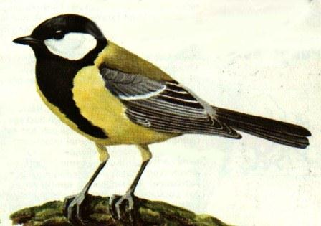

- «Меня называют смотритель леса». Я просыпаюсь очень рано и начинаю свистеть, как будто будить всех ото сна. Живу я на дереве, в дупле. Всю жизнь я на ногах, бегаю туда-сюда, вверх-вниз по дереву, мне и крылья-то нужны только для того, чтобы перелетать с одного дерева на другое. Люблю орехи, липовые орешки, крылатки клена. Осенью прячу корм под кору, чтобы зимой не голодать. А окраска у меня не очень заметная. Кто же я?

Ответ: полозень. 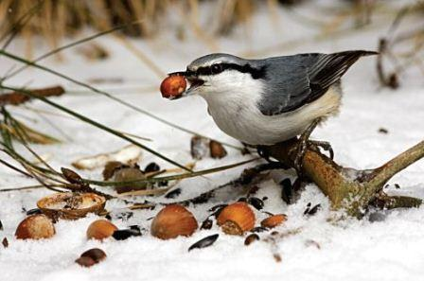
- «Я необыкновенно нарядная птица. В моей окраске присутствуют цвета: красный, черный, коричневый, желтый, белый. Чаще всего меня можно увидеть на кустиках репейника и чертополоха, где я кормлюсь. Я изумительно пою. Мои звонкие трели преображают лес. Кто же я?»

Ответ: щегол. 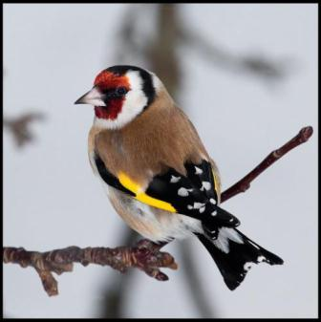
Ведущий:4 конкурс «БАРОМЕТРЫ ПРИРОДЫ»
По поведению птиц в природе вам необходимо догадаться, какую погоду они предсказывают.
1. Ласточки задевают крыльями поверхность воды. (К дождю.)
2. Ласточки летают то вверх, то вниз. (Жди бури.)
3. Стрижи летают низко с криком. (К дождю.)
4. Воробьи прячутся под стреху. (К буре.)
5. Свистит снегирь. (Скоро зима будет.)
6. Снегирь под окнами чирикает. (К оттепели.)
7. Иволга издаёт резкие, похожие на кошачий визг, звуки. (К ненастью.)
8. Голуби воркуют, кукушки кукуют. (К тёплой погоде.)
9. Воробьи купаются в песке. (Будет дождь.)
10. Вороны садятся на верхушки деревьев. (Перед морозом.)
11. Вороны садятся на снег. (К оттепели.)
12. Ласточки купаются и часто летают в гнездо. (К дождю.)
13. Чайка ходит по песку, моряку сулит тоску, села чайка на воду, жди...

(хорошую погоду.)
14. Днём сова кричит. (К дождю.)
Ведущий:5-заключительный конкурс «ПОСЛОВИЦЫ»
Я начинаю, а вы заканчиваете пословицы и поговорки о птицах.
Плоха та птица, (которой гнездо свое не мило).
Слово не воробей, (вылетит, не поймаешь).
Лучше синица в руках, (чем журавль в небе).
Гусь свинье (не товарищ).
Старого воробья (на мякине не проведешь).
На чужой сторонушке, (рад своей воронушке).
Ворон ворону, (глаз не выклюнет).
Всяк кулик, (свое болото хвалит).
ПОДВЕДЕНИЕ ИТОГОВ. НАГРАЖДЕНИЕ УЧАСТНИКОВ ИГРЫ.

